GUÍA DE ARTES

Nombre: | Curso: 3°A | Fecha: semana N° 20
¿QUÉ APRENDEREMOS?
Objetivo (s): OA 3 Crear trabajos de arte a partir de registros visuales, experiencias, intereses y temas del entorno natural y artístico, demostrando manejo de: › materiales de modelado, de reciclaje, naturales papeles, cartones, pegamentos, lápices, pinturas, textiles e imágenes digitales › herramientas para dibujar, pintar, cortar, modelar unir y tecnológicas (pincel, tijera, mirete, computador, cámara fotográfica ca, entre otras) › procedimientos de dibujo, pintura, grabado, escultura, técnicas mixtas, artesanía, fotografía, entre otro

Contenidos: entorno natural
Objetivo de la semana: Crear trabajo de arte (afiche) a partir de registro visual del entorno natural mediante guía de trabajo.
Habilidad: Crear

¿Qué necesito saber?
Para comenzar necesitas saber de qué se trata la habilidad crear dé y qué entendemos por afiche

Entonces
Crear es la capacidad de producir algún elemento ya sea artística, imaginativa o intelectual.

¿Qué es un afiche?
El afiche es un texto a través del cual se difunde un mensaje en una campaña publicitaria con la intención de promover un servicio o producto, o bien, para invitar a participar en algo o actuar de cierta forma. El objetivo es convencer al lector a adquirir el bien o servicio.
Existen dos tipos de afiche propagandísticas y publicitarios
El afiche propagandístico
Es un texto que tiene como propósito persuadir o disuadir a los lectores sobre algún tema específico o alguna conducta. Por ejemplo, la protección de la naturaleza

El afiche publicitario
Es un texto que busca persuadir o convencer al público para que utilice, contrate o compre un producto o servicio.

Observa los ejemplos para que puedas guiarte y realizar tu trabajo de arte
Propagandístico publicitario
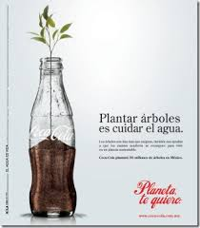
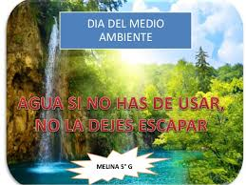

Pasos para elaborar un afiche:
1.- Determina el objetivo de tu afiche, qué es lo que quieres comunicar.
2.- Debes tener en cuenta a quiénes va dirigido.
3.- Escribe el título
3.- Crea un slogan: El slogan es una frase publicitaria corta y contundente
4.- Incorpora una imagen: Es de gran importancia, pues el mensaje a través de la imagen adquiere un contacto inmediato con el receptor sin mayor reflexión sobre el contenido.
Ahora a trabajar
I.- Actividad: imagina y luego crea un afiche, publicitario o propagandístico, de algún tema de tu interés sobre el entorno natural, siguiendo los pasos mencionados anteriormente. (TITULO, SLOGAN, DIBUJO) para ello debes utilizar material como: hojas de block lápices de colores, lápiz grafito, papel lustre, cartulina de colores, revistas, etc.
1.- Ordena el espacio y selecciona el material a utilizar
2.- Imagina el afiche, piensa en los detalles, antes de realizar tu trabajo
3.- Por último, crea tu trabajo de arte afiche
EL ARTE ES SOBRE TODO UN ESTADO DE NUESTRA ALMA

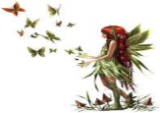
Recuerda enviar al WhatsApp del curso la fotografía de tu trabajo de arte creado

